Все о коррупции. Как бороться с коррупцией? Меры по профилактике и уровень коррупции в странах мира на 2018

Содержание статьи:
- Определение и виды коррупции: что относится к понятию
- Причины и истоки коррупции
- Профилактика и противодействие коррупции: меры и принципы борьбы
- Уровень и рейтинг коррупции в странах мира в 2018 году
- Борьба с коррупцией в России: предусмотренная ответственность
- Куда сообщить о коррупции
Все слышали о проблеме коррупции и громких заявлениях о борьбе с ней. Но, к сожалению, многие не до конца понимают причины этого явления и масштабы его распространенности. В таком случае трудно понять, какие методы действительно могут противодействовать коррупции, а какие – лишь популизм и красивые слова. Давайте рассмотрим основные причины и последствия коррупции, а также проблемы, связанные с ее искоренением в мире и в России.

Определение и виды коррупции: что относиться к понятию

Прежде всего, следует разобраться с самим понятием коррупции. Существует много вариантов его определений. Если обратится к словарю, определения коррупции будет звучать как «моральное разложение должностных лиц и политиков», в число которых входят незаконное обогащение, взяточничество, кража и т.д. Но борьба с «моральным разложением» больше напоминает бой с мельницами, поэтому лучше всего опираться на букву закона. Федеральный закон «О противодействии коррупции» предоставляет такое определение: «Коррупция — это злоупотребление служебным положением (…) либо иное незаконное использование физическим лицом своего должностного положения вопреки законным интересам общества и государства в целях получения выгоды». Выгода может проявляться в разной форме, начиная от взяток и хищения денег и заканчивая незаконной помощью друзьям и родственникам. В правовом определении перечисляются наиболее распространенные формы коррупции:
- дача и получение взятки;
- злоупотребление полномочиями;
- коммерческий подкуп.
Уголовный кодекс РФ к коррупционным преступлениям относит:
- посредничество в дачи взятки;
- незаконное участие в предпринимательстве;
- нарушение порядка финансирования избирательной кампании;
- контрабанду;
- влияние на результат спортивного или коммерческого соревнования.
Коррупцию классифицируют в зависимости от сферы, охвата, статуса коррупционера, госоргана или предприятия, равноправия или подчинения субъектов коррупции.
82% мирового богатства принадлежит 1% населения — богатейшим людям планеты
Но, независимо от классификации, коррупция отражает определенную систему, тип мышления, грозящий серьезными последствиями для общества. Помимо очевидных последствий в виде несоблюдения обеспеченными слоями законодательства и недоступности некоторых услуг населению, коррупция приносит огромный вред в масштабе всей страны:
- сдерживает демократию, превращая выборы любого уровня из голосования за лучшую программу для всех в голосование за своего покровителя;
- подрывает доверие к власти и приводит к социальной нестабильности;
- замедляет экономическое развитие, тратя капитал на подкуп и делая выход на рынок почти невозможным;
- снижает качество кадров, делая высшее образование и прием на работу невозможными без взятки.

Причины и истоки коррупции

Коррупция так же стара, как и само общество. Со времен появления социального неравенства власть имущие не упускали возможности злоупотребить своим положением. Такая проблема среди бюрократов упоминается даже в источниках Древнего Египта и Месопотамии. Борьбу с нечестными чиновниками в России начал еще Иван ІІІ, но, как видите, его дело так и не закончили. И это несмотря на то, что Иван Грозный не задумываясь казнил коррупционеров, а Петр I и Екатерина II пытались ввести для них высокое жалование – чтобы отбить желание взымать его с народа. Советская эпоха, начавшаяся под лозунгами борьбы со взяточниками и бюрократами, в конечном итоге породила их еще больше. Проблема остается актуальной и сейчас, несмотря на все законы и усилия. Так что же мы делаем не так?
Уровень цен на продукты в общем прогнозе по инфляции на 2018 год
Чтобы вылечить болезнь, нужно понять ее причины. Главные причины коррупции, помимо свойств человеческой природы и особенностей менталитета, заключаются в несовершенности законодательства и контроля, отсутствии стандартов прозрачности, нестабильности политической и экономической системы. Причины коррупции в России значительной мерой коренятся в советских традициях, терпимости населения к этому явлению, и его неверию в эффективность правоохранительных органов.

Интересный факт
Как сообщает Всемирный Банк, страны, которые активно противодействуют коррупции, могут увеличить ВВП в 5 раз!!! в течение года.

Профилактика и противодействие коррупции: меры и принципы борьбы
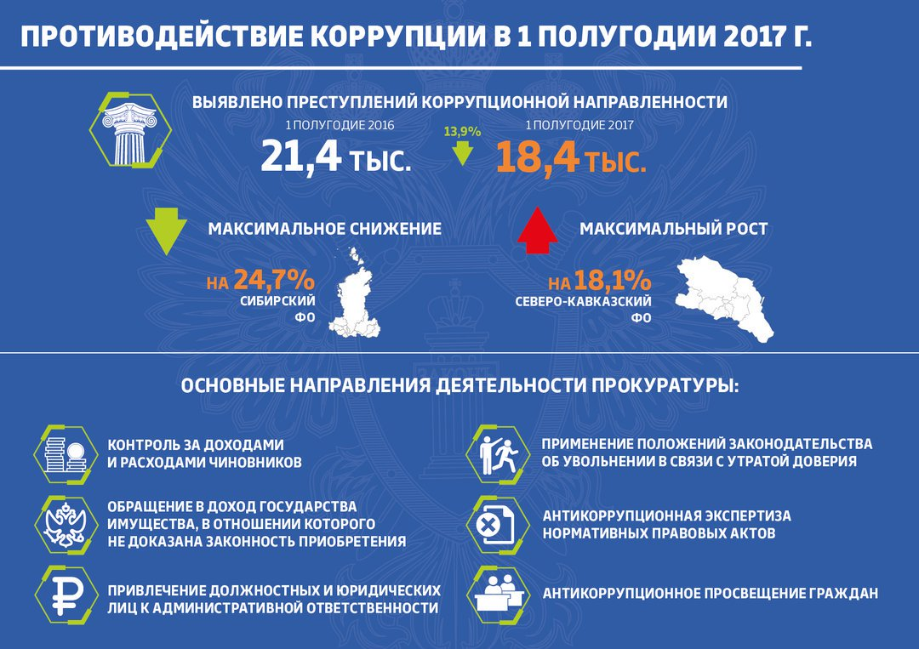
Вышеупомянутые факторы делают борьбу с коррупцией еще сложнее. Основы противодействия коррупции должны заключаться в системности подхода, направленного не только на фактический контроль и наказание, но и на предотвращение коррупции. К мерам по профилактике коррупции относятся:
- информационная работа с населением, нацеленная на донесение к обществу идеи о недопустимости коррупции и необходимости сообщать о ней при любых обстоятельствах;
- повышение прозрачности госструктур;
- независимость СМИ;
- повышение уровня соцзащищенности госслужащих;
- упрощение бюрократических процедур, перевод их в электронную форму.
Для борьбы с коррупцией недостаточно принятия нормативных актов. Необходимы существенные изменения системы противодействия, введение новых структур и механизмов. Поэтому меры противодействия коррупции включают:
- активное участие гражданского общества, создание и наделение полномочиями структур самоорганизации населения для борьбы с коррупцией;
- взаимодействие правоохранительных органов и гражданского общества;
- особое внимание к обеспечению беспристрастности судей;
- принятие необходимых законов исходя из интересов страны, а не членов парламента;
- повышение ответственности всех причастных сторон.

Уровень и рейтинг коррупции в странах мира в 2018 году
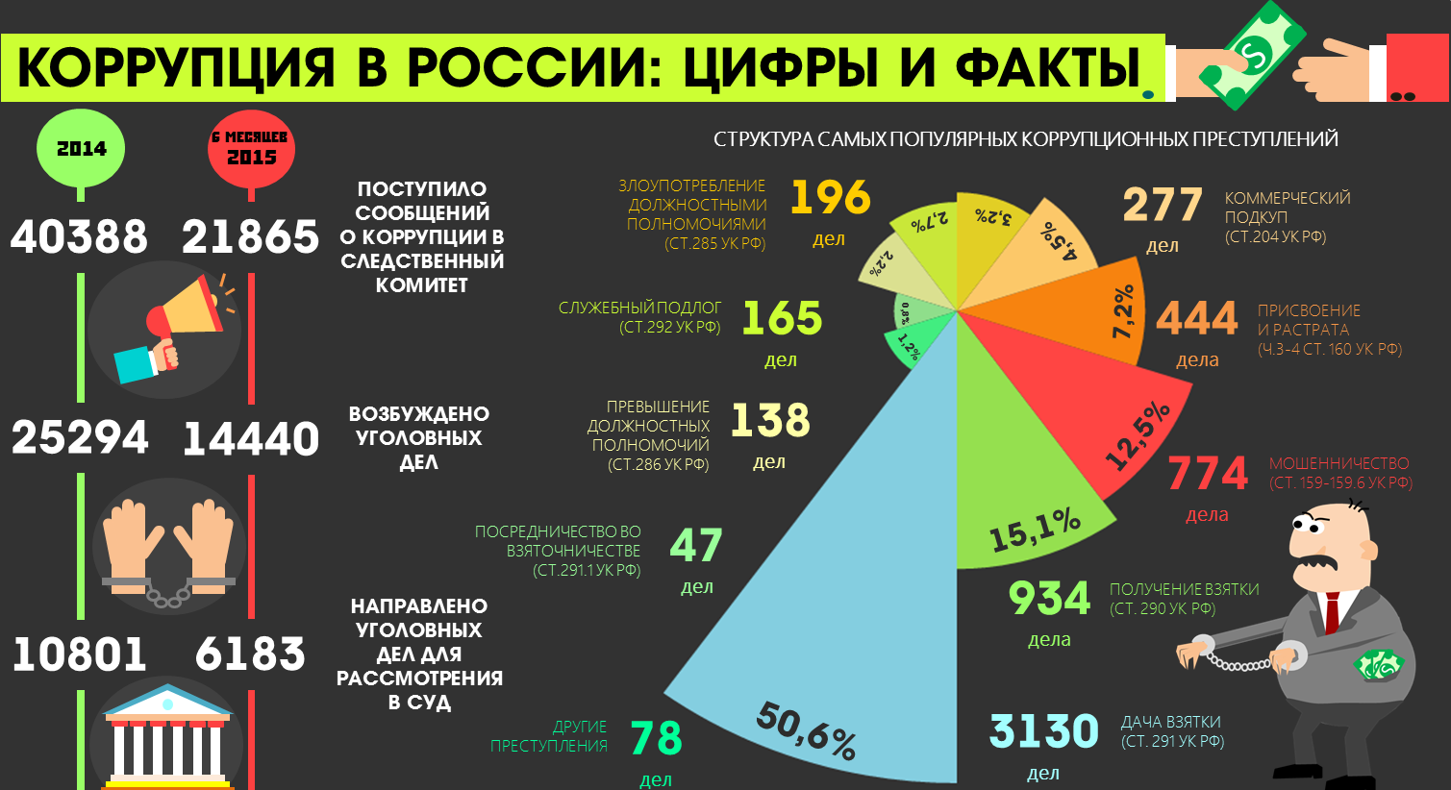
Коррупция – интернациональная проблема, и практически каждая страна в мире сталкивается с ней в том или ином масштабе. Уровень коррупции в странах мира в 2018 году тесно связан с уровнем политических и экономических показателей государства. Это объясняется правовой культурой населения, эффективностью правоохранительной системы, образованности и обеспеченности населения. Согласно последнему Рейтингу восприятия коррупции, опубликованному в 2017 году, список наименее страдающих от коррупции стран возглавляет Дания, и первая десятка выглядит так:
- Дания.
- Новая Зеландия.
- Финляндия.
- Швеция.
- Норвегия.
- Швейцария.
- Сингапур.
- Нидерланды.
- Люксембург.
- Канада.
Наиболее коррумпированные страны – преимущественно находящиеся в Африке, а также несколько азиатских и южноамериканских стран.
Высокие результаты западных стран объясняются многолетним опытом борьбы с коррупцией и построения демократических государств с гражданским обществом. Наказания за коррупцию в этих странах колеблются от штрафов до тюремного заключения сроком 15 лет.
Происхождение и сущность денег. Развитие понятия «деньги»
Наибольший интерес представляет опыт борьбы с коррупцией стран Азии, многим из которых удалось за очень короткий срок развить экономику и общество до западного уровня. При этом коррупция была одной из главных проблем на их пути, поэтому избранная стратегия противодействия в большинстве стран была особенно жесткой, вплоть до казней и заключений на длительный срок.

Интересный факт
Одно из самых жестких законодательств по отношению к коррупционерам существует в Китае. С начала 2000-ых в стране казнили более 10 тысяч чиновников. Тем не менее, Китай остается на 83 месте в рейтинге наименее коррумпированных стран.
Но сегодня некоторые азиатские страны – лучший пример прозрачности. В Южной Корее используется система контроля через интернет, и практически каждый совершеннолетний гражданин вправе начать расследование о коррупции. Антикоррупционная система Сингапура концентрируется на предотвращении коррупции: соответствующий орган анализирует недостатки в госструктурах и корпорациях и указывает на них еще до того, как они будут использованы нечестным путем.
Причины инфляции, а также ее социально-экономическое влияние

Борьба с коррупцией в России: предусмотренная ответственность

Коррупция в современной России представляет собой серьезную проблему. Согласно Рейтингу восприятия коррупции, индекс коррумпированности для России не меняется, а позиция РФ в рейтинге стран– медленно ухудшается: с 119-го на 131-е место. Больше половины граждан не верят, что могут внести вклад в борьбу с коррупцией в России.

Интересный факт
Ежегодно в России платят взяток на сумму, равную ВВП такой страны, как Греция.
С целью решения проблемы коррупции в России был учрежден Совет при президенте РФ по противодействию коррупции, а также специальный отдел при прокуратуре.
Согласно законодательству РФ, за коррупцию предусматривается следующая ответственность:
- штраф;
- лишение права занимать должность или заниматься деятельностью в конкретной сфере;
- исправительные, принудительные или обязательные работы;
- условный или тюремный срок до 12 лет.

Куда сообщить о коррупции
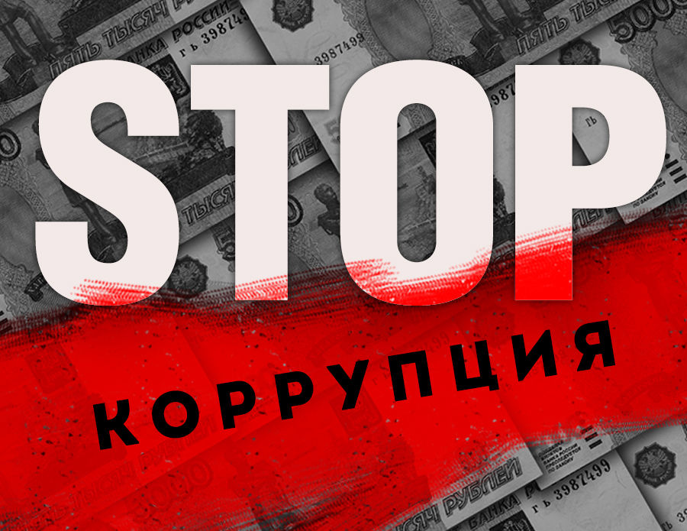
Как показывает мировой опыт, достичь реальных результатов в борьбе с коррупцией можно только приобщив всех граждан к этому делу. В большинстве случаев собрать достаточно доказательств и наказать преступника получается лишь благодаря сообщениям простых граждан. Поэтому каждый должен знать, куда сообщать о коррупции. С устным или письменным заявлением следует обратиться в ближайшее отделение полиции. Также можно подать заявление в прокуратуру или суд.
Для государственных и муниципальных служащих важно помнить, что сообщение о коррупции – их прямая обязанность, а ее невыполнение – правонарушение.
Импортозамещение как фактор экономической безопасности страны
Даже если сообщение о коррупции не подтвердится, сообщивший не несет за это ответственности – только если сообщение не было заведомо ложным. И все же для тех, кто чего-то опасается, можно сообщить о коррупции анонимно, с помощью телефона доверия соответствующего региона или письмом по почте.
Коррупция – система, в которую тем или иным образом включается все общество, и для эффективной борьбы с ней также необходимо участие всех активных членов общества. Первый шаг – разработка законодательной базы – уже сделан, теперь перед всеми гражданами стоит задание отказаться от искушения «упростить» себе жизнь очередной взяткой. Коррупция – одна из главных препятствий на пути к развитой экономике и обществу, и без ее устранения не обойтись.

